1. Replication dalah proses meningkatkan ketersediaan data dan failover dengan memberikan salinan data yang identik di beberapa server atau local jika suatu server mengalami kegagalan, proses ini bekerja dengan menyalin data dari server utama ke satu atau lebih server cadangan. Sedangkan sharding adalah proses meningkatkan skalabilitas database dalam hal penulisan data yang tinggi atau distribusi data yang besar dengan memecah data menjadi bagian-bagian yang lebih kecil (shard) yang kemudoan ditempatkan pada server yang berbeda, proses ini bekerja dengan membagi data menjadi beberapa shard yang ditempatkan dalam setiap node dan setiap shard merupakan subset independen dari data.

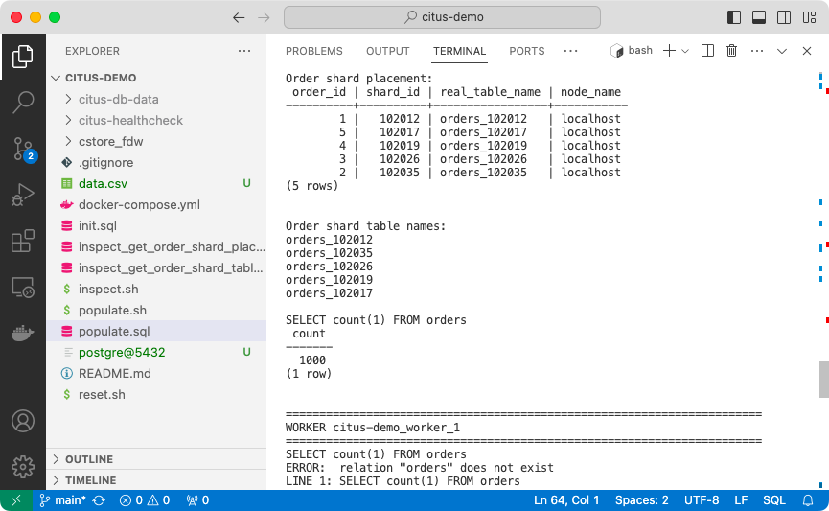

1. Sintaks

|  |
| --- |
| **SELECT** * **FROM** products **WHERE** **name** = 'Headphones'; |

Output

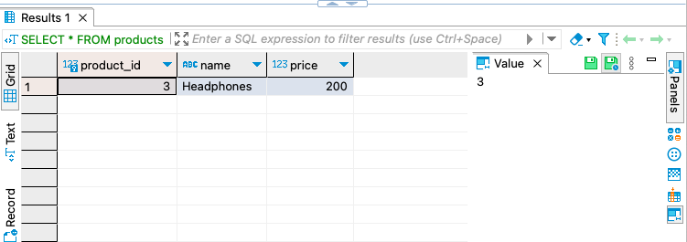

1. Sintaks

|  |
| --- |
| **SELECT** * **FROM** orders **WHERE** order_id = 13; |

Output

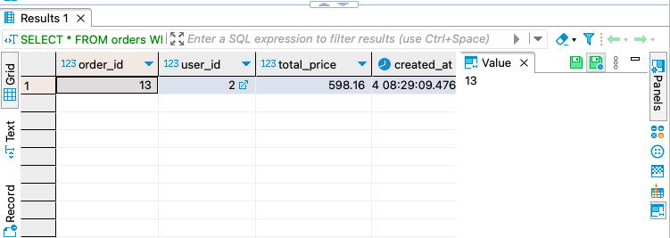

1. Replication baiknya digunakan saat dibutuhkan salinan data yang identik pada server cadangan untuk disaat darurat seperti server utama mengalami kegagalan, dengan mekanisme failover pada replication aplikasi dapat berjalan walaupun server utama mengalami kegagalan. Tetapi replication memiliki kekurangan dari sisi tingkat kompleksitas manajemen, biaya tambahan hardware dan maintenance, dan masalah terkait konsistensi data.
2. Sharding digunakan mengelola data dengan volume yang sangat besar atau pertumbuhannya cepat dan juga memiliki beban tulis yang sangat tinggi dengan membagi data menjadi bagian-bagian yang lebih kecil dan dapat didistribusikan ke server atau node yang berbeda. Hal yang menjadi kendala dari dari fungsi ini adalah manajemennya lebih rumit, perluasan lebih sulit dan dibutuhkan perencanaan yang matang dalam hal pemilihan kunci shard dan distribusi data.